平成３０年８月吉日
公益社団法人日本技術士会中部本部三重県支部第３回セミナー開催

主催 公益社団法人日本技術士会中部本部三重県支部

平成３０年度三重県支部 第３回セミナー開催のご案内をさせていただきます。なお、終了後懇親会を行いますので、こちらもご参加いただきますようお願いします。
（当セミナー会参加により建設系ＣＰＤ協議会と日本技術士会のＣＰＤ２．５時間を取得できます。）

記

１．日時 平成３０年１０月１３日(土) １３：３０～１7：００

２．場所 じばさん三重 ５Ｆ 研修室５ 三重県四日市市 （別添地図参照）

３．三重県支部役員会報告 １３：３０～１４：０0

４．第３回セミナー １４：１５～１７：００

【会員講演】
「工事による地下水位低下量の日本一簡単な解析手法」 １４：１５～１５：３０

講演者 ： 株式会社岐阜ソイルコンサルタント 技術部 部長
（元一般財団法人三重県環境保全事業団 専門嘱託職員）
技術士（建設部門） 玉腰 幸士 氏

（講演概要） 工事により地下水低下が必要な場合があります。これは、工事周辺の地下水も低下することになり、付近の井戸枯渇などの地下水低下障害の発生が懸念されます。これには、事前に工事周辺の任意の地点の水位低下を求める必要があります。今まで、この地下水位低下の解析には、数多くに水理定数が必要でした。この任意の地点の地下水低下量を難しい水理定数を用いずに、解析する手法を説明します。
また、地下水で知っておかねばならない基礎の話と、地下水の水理定数の求め方の不思議な話を説明します。

【特別講演】

「徳川幕府の伊賀者について」 １５：４５～１７：００

講演者 ： 三重大学国際忍者研究センター准教授 高尾 善希 氏

（講演概要） みなさんは、「忍者」というと、どのようなイメージをお持ちでしょうか。「黒装束に手裏剣」のイメージは、ほとんど実在の忍者とは異なっています。私が勤務している三重大学国際忍者研究センターでは、実在としての忍者と、フィクションとしての忍者の、両方の忍者についての情報を集め、かつ、研究をしています。さて、今回ここでお話しするところの忍者は、実在した、徳川幕府に仕えた伊賀者です。この伊賀者たちは、時々情報探索を行うものの、普段は江戸城や江戸市中の警備員をもっぱらにしています。新しく発見された伊賀者の史料を中心に、彼らの勤務の実態に迫りたいと思います。

５．参加費用 日本技術士会会員１，０００円、会員以外２，０００円

６．懇親会 １７：３０～１９：３０ 居酒屋 『個室Dining居酒屋 九州小町 四日市駅前店』 電話：０５９-３５４-１１２１
会費：４,０００円 四日市市西新地１０-２０ １Ｆ（近鉄四日市駅から徒歩５分、別添地図参照）

７．出欠連絡 ＣＰＤ証明発行の都合上、出欠連絡表は１０月６日までにお送り下さい。 （次ページ参照）

出欠連絡表 TEL：０５９-３３１-７３１１ FAX： ０５９-３３１-８１０７
郵送〒５１０-００２５ 四日市市東新町２-２３ 東邦地水（株）内 日本技術士会三重県支部長 竹居信幸
E-mail: nobuyuki-takei@chisui.co.jp

お名前 | 会員種別 | 年次大会･セミナー | 懇親会
 | 会員・非会員 | 出席 ・ 欠席 | 出席 ・ 欠席
○記入または削除をしてください。
（出欠連絡方法）
１０月６日までに出欠をご連絡の上、ご参加下さい。連絡方法は、上表にご記入の上、郵送で上記住所にお送りいただくか、または上記のメールアドレスにお名前、会員ｏｒ非会員、セミナーへの出欠、懇親会への出欠をご連絡下さい。懇親会への出欠を必ずご連絡のほどお願い申し上げます。

（年次大会・セミナー会場） じばさん三重 ５Ｆ 研修室５ （近鉄四日市駅 北口改札から歩いて８分）
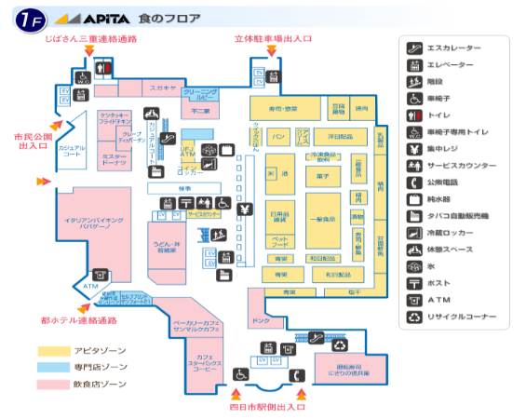
（懇親会会場） 居酒屋 『個室Dining居酒屋 九州小町 四日市駅前店』
（懇親会会場）
個室Dining居酒屋 九州小町
（年次大会･セミナー会場）
じばさん三重 ５階
近鉄四日市駅周辺
ファミリーマート
近鉄四日市駅 北口改札
アピタ
近鉄四日市駅 北口より
じばさん三重 エレベーターへ
アピタ内部 １Ｆ

